ОТЧЕТ
о прохождении лыжного
туристского спортивного маршрута
первой категории сложности по Горной Шории
совершенном группой туристов клуба Кедр,
туристского-спортивного центра Панда
в период с 1 по 11 января 2009 года.

Маршрутная книжка № 03-01-09
Руководитель группы Валинуров Т.Д.
Адрес, телефон, e-mail руководителя г. Новосибирск, Красный проспект 98-25, 8 961 875 8187, tune@ngs.ru

Маршрутно-квалификационная комиссия Т/К Кедр рассмотрела отчет и считает, что поход может быть зачтен всем участникам и руководителю 1 категорией сложности.
Отчет использовать в библиотеке Новосибирского клуба туристов
Судья маршрутной квалификации __ (подпись) ________(Фамилия, И.О.)

Штамп МКК
Город Новосибирск, 2009 г.

Содержание.

- Справочные сведения (Паспорт спортивного похода/путешествия)
1.1. Проводящая организация
1.2. Страна, республика, край, область, район, подрайон, массив
1.3. Общие справочные сведения о маршруте
1.4. Подробная нитка маршрута.
1.5. Обзорная карта региона с указанием маршрута, подъездов и отъездов.
1.6. Определяющие препятствия маршрута
1.7. Ф.И.О., адрес, телефон, факс, e-mail руководителя и участников, их опыт и обязанности в группе.
1.8. Адрес хранения отчета, наличие видео и киноматериалов, в том числе адрес интернет сайта нахождения отчета
1.9. Поход рассмотрен МКК с указанием шифра полномочий.

2. Содержание отчета
2.1. Общая идея похода (путешествия), стратегия и тактика её достижения, особенности, новизна и т.п.
2.2. Варианты подъезда и отъезда, расположение погранзон, заповедников и других зон ограниченного доступа, порядок получения пропусков, дислокация ПСО, медучреждений и другие полезные сведения.
2.3. Аварийные выходы с маршрута и его запасные варианты.
2.4. Изменения маршрута и их причины.
2.5. График движения
2.6. Техническое описание прохождения группой маршрута.
2.7. Потенциально опасные участки (препятствия, явления) на маршруте.
2.8. Перечень наиболее интересных природных, исторических и др. объектов на маршруте.
2.9. Дополнительные сведения о походе
2.10. Стоимость проживания, питания, снаряжения, средств передвижения.
2.11. Итоги, выводы и рекомендации по прохождению маршрута.

1. Справочные сведения (Паспорт спортивного похода/путешествия)

1.1. Проводящая организация (наименование, адрес, телефон, факс, e-mail, www).
Туристский клуб Кедр, туристского-спортивного центра Панда, г. Новосибирск, ул. Ватутина 12(вход со двора, подвал), http://kedr.marshruty.ru

1.2. Страна, республика, край, область, район, подрайон, массив (место проведения)
Россия, Кемеровская область, Горная Шория.

1.3. Общие справочные сведения о маршруте (в виде таблицы).

Дисциплина маршрута (вид туризма) | Категория сложности похода | Протяженность активной части похода, км | Продолжительность |  | Сроки проведения
Дисциплина маршрута (вид туризма) | Категория сложности похода | Протяженность активной части похода, км | общая | Ходовых дней | Сроки проведения
лыжный | 1 | 113 | 11 | 9 | 01-11.01.09

Оценка категории сложности маршрута.
Расчет категории сложности маршрута произведен на основе Методики категорирования лыжных маршрутов, изложенной в Регламенте соревнований по группе дисциплин «маршрут» вида спорта Спортивный туризм»
Величина эквивалентной протяженности (ЭП) конкретного маршрута определяется по формуле:
ЭП = П + 5хТС = П + 5х(В + Т),
Где П - протяженность маршрута (км); ТС – техническая сумма; В –общий перепад высот (км) и Т – работа, затраченная на преодоление категорированных препятствий (КП) и оцениваемая в баллах, пропорциональных километражу (1 балл = 1 км).
Протяженность определяется при помощи GPS за вычетом расстояний пройденных в оба конца по одному и тому же маршруту.
Общая протяженность равна 113 км, причем 13 из них были пройдены по тому же маршруту, т.е. П =113-13=100км.
Т=0, т.к. категорийных препятствий в походе не было.
В- общий перепад высот без учета перепада меньше 100м.
В = 0,25+1,06+1,685+0,625+0,4+0,475+0,4+0,8+0,2=5,895 км
Итого:
ЭП =100+5*5,895=135,37км
Для маршрута 1 к.с. ЭП должна быть равна не менее 100 км, при ТС=0.
То есть пройденный маршрут соответствует лыжному маршруту 1 категории сложности.

1.4. Подробная нитка маршрута.
г.Новосибирск - г.Новокузнецк - г.Таштагол – пос. Сред. Кичи – пос. Ниж. Нымзас – пос Чилису-Анзас – р.Поуксас - р. Колзас – р. Полыхча - р. Мрассу – пещ.Малиновая(н\к) – пещ. Кроха(1) - р. Базас - р. Кизас- р Мрассу - пещ. Сюрприз(н\к) -р.Поганджа - р.Эльбеза – р.Поуксас - пос.Чилису-Анзас - пос. Ниж. Нымзас - пос. Сред. Кичи – г.Таштагол – г.Новокузнецк - г.Новосибирск

1.5. Обзорная карта региона с указанием маршрута, подъездов и отъездов.

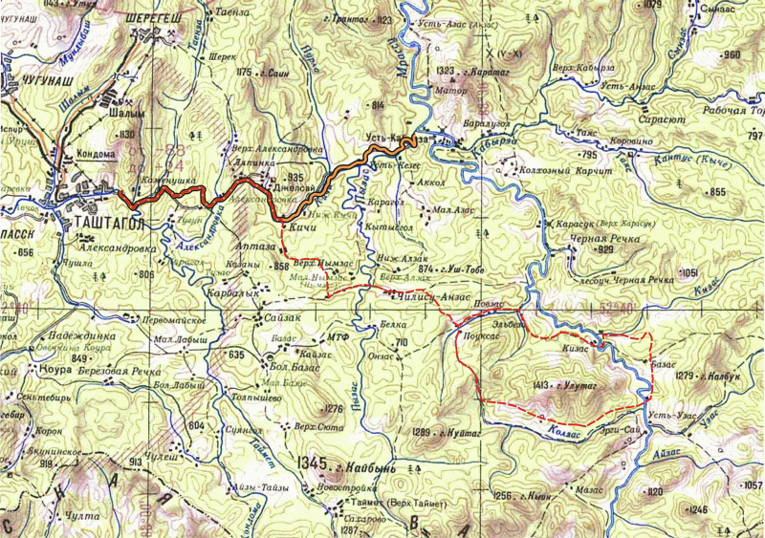

1.6. Определяющие препятствия маршрута

Вид препят-ствия | Категория  Трудности | Длина препят-ствия (для протяжен-ных ) | Характеристика препятствия (характер, высота, новизна, наименование и т.п.) | Путь прохожде-ния (для локальных препятствий)

1.7. Ф.И.О., адрес, телефон, факс, e-mail руководителя и участников, их опыт и обязанности в группе.

№  п/п | Фамилия  Имя Отчество | Домашний адрес,  телефон | Туристская подготовка | Обязанности
 | Валинуров Тимур Данилович | Новосибирск, Красный Проспект 98 – 25, 89618758187 | 4л -У, 1п -Р | Руководитель
 | Дерюга Александр Юрьевич | Новосибирск, 25 лет октября 20/2 – 73, 89232479599 | 2л -У, 5п-У | Штурман
 | Кабанова Наталья Геннадьевна | Новосибирск, Кошурникова 18 - 97  89231295078, дт 2784088 | 2п -У | Трансагент
 | Маркина Анна Викторовна | Новосибирск, ул.Фрунзе,8 - 8  89137227750, дт 2224431 | 2п - У | Врач
 | Плетнев Андрей Васильевич | Новосибирск, ул Связистов 7-96  89138943414, дт 3001440 | ПВД | Летописец
 | Петрова Анастасия  Валерьевна | Новосибирск, ул Выставочная 32/1 -80.  т. 8-905-937-2770 | 1л-У | Завхоз
 | Шевень Дмитрий Григорьевич | Новосибирск, ул Лесосечная 2-262  89231478894 | 3г-У | Реммастер
 | Проскуряков Павел  Павлович | Новосибирск, ул.Немировича-Данченко  4-23, 89132015440 | ПВД | Фотограф
 | Поздяев Дмитрий Анатольевич | Новокузнецк | ПВД | Консультант

1.8. Адрес хранения отчета, наличие видео и киноматериалов, в том числе адрес интернет сайта нахождения отчета (если таковой имеется).
Отчет http://kedr.marshruty.ru,
Видеролик http://www.youtube.com/watch?v=L-Gej-9XC3Y

1.9. Поход рассмотрен МКК с указанием шифра полномочий.
Туристско-спортивный союз России, Новосибирское отделение Федерации туризма, МКК Т/К Кедр, 154-03-221200000

2. Содержание отчета

2.1. Общая идея похода (путешествия), стратегия и тактика её достижения, особенности, новизна и т.п.
Основная идея похода: поиск новых пещер в районе г. Улу-Таг, а именно в у истоков реки Полыхча и в бассейне реки Мрассу(междуречье Базаса и Кизаса),а также знакомство с новым районом, получение туристического лыжного опыта новичками клуба.

2.2. Варианты подъезда и отъезда, расположение погранзон, заповедников и других зон ограниченного доступа, порядок получения пропусков, дислокация ПСО, медучреждений и другие полезные сведения.
Подъезды: от Новосибирска до Таштагола можно добраться авто и ж\д транспортом, с пересадкой в Новокузнецке, далее для заброски до реки Пызас необходимо найти автомашину, дальше реки Пызас проехать невозможно – автомобильный мост разрушен. Погранзон в этом районе нет. Часть маршрута проходила по заповеднику Шорский национальный парк, путевки мы не покупали и егерей не встретили.
Телефон таштагольского ПСО 8(38473)33112.

2.3. Аварийные выходы с маршрута и его запасные варианты.
В случае возникновения аварии в первые пять дней маршрута наиболее простым способом выйти к людям было бы возвращение в деревню Верх. Бугзас, старое название Поуксас(есть лошади, спутниковый телефон) по своим следам, в случае возникновении аварии в последующие дни легче всего было бы дойти до деревни Эльбеза(есть лошади, спутниковый телефон, раз в неделю прилетает вертолет, зимой 2009 вертолет прилетал во вторник)

2.4. Изменения маршрута и их причины.
Маршрут прошел фактически без изменений, за исключением посещения пещеры Малиновой, в связи с нехваткой времени – она не была посещена, а также часть маршрута предполагавшаяся проходить в верховьях рек Базас и Кизас (притоках Мрассу) проходила непосредственно по реке Мрассу, что несмотря на увеличение километража, дало выигрыш во времени и сохранение сил.

2.5. График движения

Дни пути | Дата | Участок пути | Протяж-ть(км) | ЧХВ (ч) | Препятствие | Метео*  (С)
0 | 01-02.01.09 | Новосибирск – Новокузнецк | 400 |  | Поезд
0 | 02.01.09 | Новокузнецк – Таштагол | 170 |  | Электропоезд
0 | 02.01.09 | Таштагол – р.Пызас | 50 |  | автомобиль
1 | 02.01.09 | Р. Пызас – водораздел рек Чилиса и Поуксас | 8, 9 | 3,5 | Движение по санной дороге | -25  -35
2 | 03.01.09 | Водораздел рек Чилиса и Поуксас – водораздел ручьев Куйларак и Оймак | 15,2 | 7 | Спуски, затяжные подъемы, тропление | -25  -35
3 | 04.01.09 | Радиальный поисковый выход в верховья р. Полыхча | 19,6 | 9 | Движение без рюкзаков крутые спуски | -25  -35
4 | 05.01.09 | Водораздел ручьев Куйларак и Оймак – устье р. Полыхча | 8,7 | 5 | Движение по подмерзшей лыжне, используем тормозилы | -25  -35
5 | 06.01.09 | Устье р. Полыхча – р. Мрассу - устье р. Базас | 17,4 | 8 | Лога, овраги, движение по льду реки | -25  -35
6 | 07.01.09 | Радиальный поисковый выход в междуречье Базаса и Кизаса | 11,3 | 9 | Густой лес | -25  -35
6 | 07-08.01.09 | Радиальный выход в п. Кроха | 10,7 | 10 | Вертикальные уступы: 12, 10, 7 м | -25  -35
7 | 08.01.09 | Устье р. Базас – п. Сюрприз – водораздел рек Поганджа и Эльбеза | 15,3 | 6 | Движение по льду, затяжной подъем | -25  -35
8 | 09.01.09 | водораздел р. Поганджа и Эльбеза – дер Чилису-Анзас | 17,0 | 6 | Движение по санной дороге | -25  -35
9 | 10.01.09 | дер Чилису-Анзас- р. Поуксас | 2,5 | 2 | Крутой спуск по обледенелой дороге
0 | 10-11.01.09 | Р. Поуксас – г. Таштагол –г. Новокузнецк – г. Новосибирск | 620 |  | Автомобиль, автобус, поезд.
* данные по температуре приводятся ориентировочные, на второй день похода градусник вышел из строя.

2.6. Техническое описание прохождения группой маршрута.

День 0 (01-02 января 2009)
г. Новосибирск- г. Новокузнецк – г. Таштагол – р.Пызас
Вечером 1-го января стартуем поезде №605 Новосибирск – Новокузнецк, утром прибываем в Новокузнецк и пересаживаемся на электричку до Таштагола. В Таштаголе нас встречает новокузнецкий участник нашего похода Дима Поздяев (Мегавольт), пока ждали заказанный уазик съездили на автовокзал за обратными билетами на автобус Таштагол-Новокузнецк. На улице мороз, -30 градусов, приезжает бортовой уазик, хорошо хоть с тентом, до начала маршрута – реки Пызас - ехать чуть больше часа, в дороге довольно сильно замерзли.

День 1 (02 января 2009)
р. Пызас – водораздел рек Чилиса и Поуксас
В 11 часов высыпались из автотранспорта одели лыжи, сфотографировались, попрощались с провожавшим нас таштагольским спасателем Алексеем Кетовым, по мосту перешли реку Пызас, движемся быстро что бы хоть как-то согреться, почти все участники идут в пуховках. Идем на лыжах по санной дороге, ведущей в шорскую деревню Чилису-Анзас. К 12-00 подходим к деревне. Проходим ее и продолжаем движение к следующей деревне Верхний Бугзас (старое название Поуксас), конно-санный след продолжается, тропить не надо. В 13-30 встаем на обед, вообще планируем укладываться в 1,5 часа, но первый блин комом – оборвался костровой трос, снова топим снег, в итоге выходим в 15-30 . Уже по темноте в 18-00 встаем на ночевку, чуть не дойдя деревни Верх Бугзас. Отбой в 21-00 час.
Пройдено - 8,9 км. Перепад высот – 250 м. ЧХВ – 3,5 ч.

День 2 (03 января 2009)
Водораздел рек Чилиса и Поуксас – водораздел ручьев Куйларак и Оймак
Дежурные поднимаются в 5-00, и уже в 7-35 группа выходит. т.е. завтрак(с момента подъема дежурных) и сборы занял 2,5 часа – хорошее время, меньше чем у большинства, знакомых нам, не только начинающих лыжных групп, но и у опытных, совершающих походы 3 кс и выше, о технологии утреннего сбора нашей группы будет рассказано отдельно в главе «Итоги, выводы и рекомендации по прохождению маршрута».Проходим деревню Верх. Бугзас, в эту же деревню мы должны вернуться через неделю, а пока только начинаем движение вокруг горы Улу-Таг. Никаких забросок не делалось, продукты не оставлялись. Затяжной подъем стал серьезным испытаниям для наших начинающих лыжников в ходе которого они познавали все возможные способы подъема – елочкой, лесенкой, притопыванием, а иногда и вовсе без лыж. После подъема – спуск теперь новички учатся ехать плугом, тормозить палочками, а главное не падать. В 12-50 встаем на обед в верховьях р. Колзас, есть вода – не надо топить снег, в 14-10 уходим. Продолжаем движение вдоль массива горы Улу-Таг, параллельно р. Колзас и в 17-00 встаем на ночевку между ручьями Куйларак и Оймак. Несмотря на 1,5 метровый снежный покров, снег «слежался» и хорошо держит, местные жители рассказывали что в начале зимы выпало много снега, потом было потепление, что и привело к тому что тропить приходится не более 20 -30см свежевыпавшего снега.
Пройдено - 15,2 км. Перепад высот – 1060 м. ЧХВ – 7ч.

День 3 (04 января 2009)
Радиальный поисковый выход в верховья р. Полыхча
В этот день запланирован поиск пещер в верховьях р. Полыхча. Причины по которым выбран этот район – в этом месте проходит граница контакта карстующихся и некарстущихся пород, что является благоприятным фактором для образования пещер. В 7-45 выходим из лагеря, поднимаемся к верховьям ручья Оймак, вершину 1096.5 обходим слева, к 12-50 спускаемся к р. Полыхча, делаем обед, поднимаемся к истокам Полыхчи. Русло широкое, воронок, провалов, скальных гребней, выходов известняка не наблюдается, под снегом камни, а под ними журчит вода. Предварительный вывод – здесь пещер нет. Начинаем движение в лагерь, спускаемся по Полыхче, в какой-то момент замечаем, что ручей ушел под землю, в 19-50 возвращаемся в лагерь, в 21-00 ужин и отбой.
Пройдено – 19,6 км. Перепад высот – 1885 м. ЧХВ – 9ч.

День 4 (05 января 2009)
Водораздел ручьев Куйларак и Оймак – устье р. Полыхча
Выход в 8 утра, начинаем движение по своим вчерашним, за ночь лыжня подмерзла, очень скользко. При подъемах в горку используем тормозилы. При пересечении ручья Оймак осмотрели скальники: известняк, там же в скальниках нашли микропещеру, во вход которой протиснулся один из участников. Вход представляет собой узкую, почти вертикальную щель, за ним камера в которой два хода, оба не проходимые, в одном из ходов есть натеки, из пещеры тянет теплым воздухом – колышутся травинки около входного отверстия. Группа растянулась и разбилась на 2 части, отставшая часть группы, не заметив отвилка нового лыжного следа, уходит по вчерашней лыжне, через некоторое время, поняв ошибку, возвращаемся, догоняем впереди идущую часть группы, теряем на этом около 1,5 часа. В 14-30 делаем обед. В 17-00 встаем на ночевку. Трем участникам необходимо произвести ремонт лыж. Трещину носка лыжи чиним с помощью пластиковой бутылки: надеваем бутылку на лыжу, предварительно срезав с нее дно и горло, а затем заплавляем на костре. Повреждение скользящей поверхности – из ремнабора достаем дюралевую пластину, и закрепляем ее шурупами.
Пройдено - 8,7 км. Перепад высот – 625 м. ЧХВ – 5ч.

День 5 (06 января 2009)
Устье р. Полыхча – р. Мрассу - устье р. Базас
Отстаем от запланированного графика, поэтому сегодня выходим пораньше – в 7-10.
Основная часть группы продолжает движение по маршруту, а трое участников совершают радиальный выход к реке Колзас, вместо устья Полыхчи находим большой воклюз, расход примерно 1000 литров в минуту(т.е куб) - по всей видимости, около 2 километров Полыхча течет под землей. На обратном пути находим «дышащую» воронку – надо посмотреть летом - спешим догнать группу. В 12-00 встаем на обед – быстро варим и уже через 1 час 30 минут идем дальше, вообще стоит отметить, что руководитель, а с ним и вся группа, преследовал цель тратить минимальное время на обеды, утренние и вечерние сборы, за счет организации и мобилизации всех участников похода, тем самым экономя световое время. После обеда находим целую кучу всяких разных воронок, с продушинами, со скальниками, вообще с точки зрения спелеопоиска места очень интересные: пересекающиеся лога, воронки, микропещеры. Там же перед с пуском к р. Мрассу, были обнаружены две огромнейшие воронки (Мегавольт утверждает, что они их находили еще в 2003 году, заходя со стороны Мрассу); на одной нависает корневище кедра, с вмороженными камнями (опасно!), есть продушина, диаметр воронки около 40 м, глубина около 20 м; во вторую лазил Саша Дерюга, там какой-то меандр с полкой(?). В 16-35 выходим на реку Мрассу – довольно крутой спуск, доставил массу удовольствия начинающим лыжникам. После буреломов, спусков, подъемов движение по ровной поверхности весьма радует, катимся по ледяной глади реки очень быстро (морозно – 30 градусов), доходим до устья Базаса в 18-50 и встаем на ночевку.
Пройдено – 17,4 км. Перепад высот – 1350 м. ЧХВ – 8ч.

День 6 (07 января 2009)
Радиальный поисковый выход в междуречье Базаса и Кизаса
Радиальный выход в п. Кроха
В этот день должна быть обширная поисковка в междуречье Базаса и Кизаса. Собственно ради нее и планировался весь поход. Подъем дежурных в 6 утра, в 7-30, разделившись на 3 поисковых группы, уходим из лагеря. Обнаруживаем около 20 самых разных воронок: дышащих, глухих, диаметром 5 - 40 метров, глубиной до 15 метров, слепые лога, также найдено несколько микропещер. Для оценки дальнейших перспектив объекты требуют повторного осмотра в летне-осенний период. Таблица обнаруженных объектов приведена в разделе «Итоги, выводы и рекомендации по прохождению маршрута». К 19 часам все группы вернулись в лагерь. В 21-30 Саша Дерюга и Тимур Валинуров отправились в пещеру Кроха, целями было прохождение двух уступов, которые просматривали новокузнецкие спелеологи, но, как пишет Сергей Величко: «Пройти до уступа не удалось, помешали габариты и отсутствие кувалды», а также прохождение находящегося за уступами, сифона или полусифона, уровень воды в котором в это время года должен быть минимальным. Для прохождения пещеры была взято три куска веревки (уступы 12 м, 10 м, 7 м), один srt-комплект (после преодоления вертикального препятствия одним из участников, снаряжение передавалось второму), гидрокостюм для преодоления полусифона. Посещение пещеры было рекомендовано Сергеем Величко (Великаном). Узость была пройдена, как и предполагал Великан, за узостью оказалось 2 уступа, примерно 3 и 5 метров проходятся свободным лазанием, под ними меандр пол которого залит водой – предположительно это и есть уровень реки, в конце меандра труба, которая закольцовывается в эту же часть пещеры. Возвращаемся, снимаем навеску, постоянно переодеваем обвязку, над вторым колодцем заклинила муфта у навесочного карабина – так его и оставили в пещере. В первом колодце для навески необходимо ухо и тросовая петля, далее пещера пробита анкерами, со стационарными ушами. Возвращаемся в лагерь в 6 утра. Пройденное расстояние – туда и обратно около 10 км. Довольно сильно устали, а впереди еще полноценный ходовой день.
Пройдено 11,3км, не считая рад.выход в п.Кроха.Перепад высот 725 мЧХВ – 9 ч.

День 7 (08 января 2009)
Устье р. Базас – п. Сюрприз – водораздел рек Поганджа и Эльбеза
Выход группы в 8 утра, движемся по реке Мрассу, в 9-45 подходим к пещере Сюрприз, посещение которой входит в планы группы. Пещера расположена на левом (орографически) береге р. Мрассу, примерно в километре от устья реки Кизас, вход в пещеру расположен в основании скалы, на высоте около 10 метров от уровня реки. Пещера представляет собой широкую галерею, с большим гротом и подземным ручьем, длина ходов 122 м, амплитуда -3,6 м/9,6 м, вскрыта Сергеем Величко и Олегом Григорьевым в 1993 году. Знакомство с пещерой заняло 1 час времени, и в 11-00 продолжаем движение, в 11-45 выходим к устью реки Кизас. В скалах, на правом берегу реки видим большой вход – это Кизасские пещеры, затем заходим в домики кордона Национального Шорского парка - никого нет. Уходим от реки Мрассу в направлении деревни Эльбеза, движемся по лыжне, а лыжня в свою очередь проходит по старой дороге. Нас обгоняет охотник-шорец, у него лыжи из черемухи, подбиты камусом, а в руках шест, которым он тормозит на спусках. 13-00 – 15-00 обедаем на ручье Ждановский, во время обеда вяжем тормозилы на лыжи впереди крутой подъем. Долго ищем подходящее место и в 18-00 встаем но ночевку чуть не доходя деревни Эльбеза. В этот же вечер запускаем праздничный салют.
Пройдено – 15,3 км. Перепад высот – 425 м. ЧХВ – 6ч.

День 8 (09 января 2009)
водораздел р. Поганджа и Эльбеза – дер Чилису-Анзас
Выход в 8 утра, слева походу движения хорошо виден Улу-Таг. В в 9-20 проходим деревню Эльбеза, рассматриваем шорских лошадей и коров. Сильный мороз – на лица надеваем флисовые маски. Навстречу попадается кавалькада на снегоходах – едут кататься на Мрассу. Проходим деревни Средний Бугзас, а затем Верхний Бугзас тем самым завершая кольцо вокруг горы Улу-Таг. Теперь уже знакомая дорога, в 13 часов обедаем на месте первой ночевки, используем оставшиеся дрова, и в 14-10 снова продолжаем движение. Катимся вниз, неужели неделю назад мы залезли на этот перевал, который при спуске кажется таким долгим? Дорога накатана – один из участников идет без лыж. В 16-00 встаем на ночевку, чуть не доходя деревни Чилису-Анзас.
Пройдено - 17 км. Перепад высот – 800 м. ЧХВ – 6 ч.

День 9 (10 января 2009)
дер Чилису-Анзас- р. Поуксас
Неторопливо собираемся и выходим в 8 утра, солнечно и морозно, проходим деревню Чилису-Анзас и в 10-15 подходим к реке Пызас, где нас уже ждет машина. Водитель сообщает температуру – 34 градуса. Едем до Таштагола, а затем на автобусе до Новокузнецка, где нас встречают спелеологи из клуба Плутон, идем к ним в клуб, едим, смотрим фотографии, рассказываем о нашем лыжном походе и строим планы на следующий поход! Вечером садимся в поезд, утром просыпаемся в Новосибирске. Путешествие закончилось. Все!
Пройдено - 8,9 км. Перепад высот – 200 м. ЧХВ – 2 ч.

2.7. Потенциально опасные участки (препятствия, явления) на маршруте.
Толщина льда на реке Мрассу в январе не вызывает сомнений в его прочности и надежности, ранней зимой и поздней весной преодоление этой реки может быть серьезным препятствием.

2.8. Перечень наиболее интересных природных, исторических и др. объектов на маршруте.
Пещера Малиновая – может быть интересна археологам, в 2007 году новокузнецкими спелеологами в ней найдены наконечники стрел, орудия труда, кости, подробнее с материалами можно ознакомится на сайте Сергея Величко.
Пещера Кроха – перспективный понор найден в мае 2007. В ходе летней экспедиции 2008 года пройдена до первого колодца, в осенней экспедиций 2008 пройдена до щели. В январе 2009, т.е. нами, пройдена щель и еще 2 уступа.
Пещера Сюрприз – подходящий объект для первоначального знакомства с пещерами.
Кизасские пещеры – подъем ко входам в это время года представляется мало возможным, т.е надо пролезть около 10 метров по обледенелой скале.

2.9. Дополнительные сведения о походе: географическая и климатическая характеристика района похода и связанные с ними особенности действия туристов (при наличии у группы малоизвестных данных, в случае первопрохождения или по требованию МКК) перечень специального и особенности общественного и личного снаряжения, характеристика средств передвижения и другая характерная для данного вида маршрута полезная информация.
Горная Шория — горно-таёжный регион, расположенный в южной части Кемеровской области на стыке Алтая и Саян, географически входит в горную систему Алтая. Границы Горной Шории: с запада - Салаирский кряж; с севера - Кузнецкая котловина; с востока - Кузнецкий Алатау (район Поднебесных Зубьев); с юга - Бийская грива. Рельеф территории представляет собой сложную, сильно расчлененную речными долинами горную систему. Преобладают средневысотные горы, покрытые в основном осиново-пихтовой черновой тайгой. Средняя высота над уровнем моря 500-800 м, отдельные вершины достигают 1600-1800 м. Климат резко континентальный и суровый, что обусловлено расположением района почти в центре азиатского материка. Снег держится более полугода, с октября по апрель. Глубина снегового покрова достигает 200-250 см, в понижениях среднегорий - более 400 см.

Общественное снаряжение : палатка, полиэтилен под палатку, печка, двуручная пила, цепная пила, топор, трос костровой, котлы(6 и 8 литров), аптечка, рем. набор, спальники, Помимо перечисленного было еще и спелеоснаряжение для прохождения пещеры Кроха: веревка, диаметр 10 мм(8, 10, 15 метров), навесочные карабины, srt-комплект, гидрокостюм. Суммарный общественный вес 35 кг.
Особенности общественного лыжного снаряжения :
Палатка Зима – четырехгранная шатровая несимметричная (пирамида) место под кол вынесено к входной части палатки, основание прямоугольной формы, 320 см * 280 см, без дна, вес 2.8 кг, во входной части в углу располагается печка.
Печка – материал нержавейка, 0,4 мм, основание трапеция, габаритные размеры 20*40*30 см, разделена на три камеры вертикальными перегородками, первая перегородка не доходит до верхней стенки, вторая до нижней. Из первой камеры, в которой происходит сгорание дров, нагретый воздух поступает во вторую камеру, а затем в третью и уже оттуда в трубу. Дополнительные камеры(камеры дожигания) задерживает продукты сгорания тем самым увеличивает теплоотдачу, а также позволяет избавится от вылетающих искр. Труба - три колена вставляющиеся друг в друга, материал оцинкованное железо. Суммарный вес трубы и печки 5,2 кг.
Спальники - использовались 2 конверта и один кокон. Конверт состоит из двух соединенных между собой спальников. Вес каждой «половинки» конверта 2.3 кг. Материал спальников трехслойный синтепон. В один конверт помещается 4 человека.

Личное снаряжение.
Лыжное туристическое: лыжи лесные, лыжные крепления, лыжные палки, бахилы, ботинки, стельки войлочные(2 пары), кусок полиэтилена 2*2м, туристический коврик (2 шт), варежки войлочные для костровых работ, хоба, налобный фонарик, компас, кружка, ложка, миска, нож, спички, зажигалки, сухое горючее.
Одежда: ходовые штаны, анорак, флисовый или шерстяной костюм(2 шт, один для передвижения, второй одевается во время сна), шапка, маска на лицо, перчатки флисовые, варежки синтепоновые , шерстяные носки(2 - 3 пары), теплая куртка типа пуховик(синтепон, пух),
Кремы для кожи лица и рук, личные лекарства, бинт эластичный, бинт стерильный.
Особенности личного снаряжения.
Лыжи – почти у всех участников были лесные лыжи Вятка, хорошо подходящие для таежных походов.
Крепления - полужесткие тросиковые крепления новосибирской фирмы Азимут, используются членами нашего клуба с 2006 года, просты и надежны в эксплуатации, несмотря на наличие защитной пружины есть проблема связанная с перетиранием тросика, поэтому каждому участнику желательно иметь запасной тросик. Срок службы тросика индивидуален, и как показывает практика рвется через 100 – 200 км.
На концы защитной пружины полезно подмотать изоленты чтобы она не выскальзывала из «ушек». При установке креплений рекомендуется «садить» шурупы на клей «Момент», что бы предотвратить их выкручивание в походе.
Лыжные палки – алюминиевые, с кольцами.
Бахилы – калоша + голенище, голенище рекомендуется сшить из двойной ткани, типа Оксфорд-420.
Ботинки – могут быть просто кожаные (так называемые рабочие), или треккинговые ботинки, главное отсутствие меха внутри ботинка, причина - мех отсыревает и высушить в походных условиях его невозможно.
Туристические коврики – обычные карематы(пенки), опыт показывает что на двух ковриках спать существенно теплее. Что бы не рвать коврик о кусты и ветки рекомендуется сшить чехол.
Компас – диапазон рабочих температур до – 35 градусов.
Маска на лицо – желательно с неопреновой вставкой.
Миска - в качестве миски удобнее всего использовать литровую кружку, эмалированную или из нержавейки.
Кремы – почти все участники использовали крем Boro plus.

Походная аптечка
Перевязочные средства (бинт стерильный, эластичный бинт, широкий лейкопластырь, бактерицидный лейкопластырь). Антисептики (марганцовка, зеленка карандаш, гибидил, пантенол, фурациллин, спирт, гидроперит). Обезболивающие, жаропонижающие, спазмолитические (анальгин, цитрамон, но-шпа, кетанов, растворимый аспирин). При простуде(трепфен, септолете, бромгексин, йокс, ксимелин, пиносол (мазь). Сердечно-сосудистые(валидол).Желудочно-кишечные(имодиум/ лапедиум, активиров. уголь). Витамины (аскорбиновая к-та, гендевит). Мази (финалгон, троксевазин, боро плюс, биопин 20%, фастум гель, солкосерил). Прочее (фуросемид, тетрациклин). Антибиотики (левомицетин). Инструменты (ножницы, градусник)
Активно использовались: капли в нос(ксимелин), парацетамол, боро, биопин, фастум-гель, аскорбинки. Пригодился эластичный бинт и голеностопный бинт. Была попытка использовать финалгон для прогревания пяток - не помог. Желательно в состав аптечки включать Колдрекс, препарат хорошо помогает на начальных этапах простуды. Вес аптечки 1 кг.

Ремнабор разделяется жесткий и мягкий. В жесткий рем входят: пассатижи, напильник или надфиль, отвёртка крестовая(2 шт), гвозди 10 - 100мм, саморезы 15-25мм(40 шт), проволока стальная отоженная 0,8мм (2 м), изолента, автомобильный скотч, дюралевые пластины по ширине лыжи(3 шт), троса для креплений(4 шт), кольца лыжные дюралевые(2 шт), запасное крепление, пластиковые литровые бутылки. В мягкий рем: ткань, нитки капроновые или лавсановые, иглы швейны, стропа, пряжки, фурнитура, наперсток пуговицы, ножницы, булавки 20 шт, расходная веревка (тесьма) капроновая (20 м )

Продуктовая раскладка

Мясо сушенное 4,5
Рыбные консервы 0,5
Сало 2,7
Колбаса полукоп. 1,4
Сыр 3
Рис 4,1
Гречка 3,6
Лапша 2,3
Чечевица 0,7
Cушенные овощи 2,8
Геркулес 1,5
Пшено 1,9
Кукуруза 0,7
Масло сливочное 0,9
Масло подсолнечное 0,45
Молоко сухое 1
Чеснок в кубиках 0,3
Соль 0,6
Перец, приправы 0,15
Майонез 0,75
Сахар 6,3
Шоколад 0,2
Карамель 0,6
Лимон 1:1 1
Мед 0,3
Орехи 1
Курага 1,5
Финики б/к 0,6
Изюм 0,6
Чернослив б/к 0,7
Кофе молотый 0,25
Чай черный, зеленый 0,8
Какао 0,1
Гематоген 0,5
Сухари 8
Сушки 0,8
Печенье 2,1

Итого вес, кг 60,9
В день, кг/чел 0, 75

Раскладка предполагала 750 грамм в день на одного человека. Были запланированы на завтрак молочные каши, на обед – супы, на ужин – мясные каши. В ходе похода раскладка претерпела некоторые изменения, молочные каши ели на ужин, а мясные каши на завтрак. На перекусы между ходками сухофрукты: изюм, курага, чернослив. К горячей пище выдавался кусочек сала, сыра или колбасы. Резать замерзший сыр или колбасу нет никакой возможности, поэтому колбаса, сыр, сало были перед походом, порезаны по количеству варок и участников, также были расфасованы печенье и сухари.
По причине низкого качества, большого веса упаковочной тары и высокой цены тушенка была заменена сушенным мясом. Технологии сушки мяса: покупается вырезка, режется кубиками, размер кубика примерно 1 кубический см, походу разделки вырезаются жилы, затем кладется в кастрюлю и варится в собственном соку, не забываем добавить соль, перец-горошек и периодически помешивать, когда весь сок выкипит, а мясо начнет «разваливаться», необходимо переложить в духовой шкаф и сушить на противне до состояния «трухи». Технология фасовки мяса: готовый продукт высыпается на стол и делится на количество приемов пищи, затем каждая часть фасуется в полиэтиленовый мешочек. Если предполагаются разные порции мяса на обед и на ужин, то делится на большое количество равных частей, и, например, на обед дежурному выдается один пакетик с мясом, а к ужину два. Мясо усушивается примерно в 2 раза.
Минимальный объем сухарей достигался их сушкой в вафельнице и последующей плотной упаковкой.
Лимон, прокручивался в мясорубке, смешивался с сахаром в отношении 1:1, и заливался в пластиковую бутылку.

2.10. Стоимость проживания, питания, снаряжения, средств передвижения.
Питание: 120 рублей в день на 1 человека.
Дорожные расходы: ж\д билеты н до Новокузнецка и обратно 1000 р на 1 человека, билеты от Новокузнецка до Таштагола и обратно – 250р на 1 человека.
Заброска на Уазике от Таштагола до реки Пызас и обратно - 4000 рублей за машину.
Расходы на формирование походной аптечки – 1000р на группу.
Итого стоимость похода - 3000 рублей на человека.

2.11. Итоги, выводы и рекомендации по прохождению маршрута.
В этом походе лыжная часть маршрута была средством, а целью был поиск пещер.
Поход проходил в суровых климатических условиях, преобладающая температура 30 градусов ниже нуля. Все участники с честью преодолели испытания морозом, подъемами, спусками, падениями, пилкой дров, ночными дежурствами - для большей части группы это был первый категорийный лыжный поход.
Причинами успешного похода стали хорошая физическая подготовка туристов (посещение беговых тренировок проводимых в клубе), хорошо подогнанное личное снаряжение (единственная проблема натягивание утром бахил), заранее опробованное общественное снаряжение, начальные навыки передвижения на лыжах (походы выходного дня в окрестности горы Лысой), предварительно занесенные в GPS точки маршрута, грамотно составленная раскладка, и, главное, дружный коллектив!
О технологии утреннего сбора. Дежурные дежурят в течении трех варок, начиная с обеда или с ужина. Ночью дежурные не дежурят около печки, зато утром во время приготовления пищи, подкидывают дровишки в печку. Дежурный будит группу, когда у него закипает вода в котле, за 20 минут оставшихся до готовности пищи, группа одевается, натягивает бахилы, сворачивает спальники. Завтрак в палатке и сборы, в первую очередь общими усилиями собирается общественное снаряжение, а затем уже личное. В ходе сбора руководитель периодически сообщает об оставшемся времени до выхода. После сборов зарядка и озвучивание маршрута на день.
Обед – это не только получение необходимого количества калорий, но и полутора-двух часовой отдых. Провести такое количество времени без активного движения или без костра в зимнем походе(особенно январском) не представляется возможным, а значит необходимы горячие обеды. Да, горячие обеды отнимают ценное световое время, но лучше это время сэкономить, выйдя пораньше. Одной из возможностей сокращения времени на обед – перед последней предобеденной ходкой выдать котлы наиболее сильным лыжникам и отправить их вперед разводить костер и начинать топить снег, естественно, если тропежка по колено и выше такой вариант не пройдет.
Вечерняя установка лагеря. Во главу угла ставятся общественные работы, а потом личные, т.е. образно говоря, сначала пилим дрова, а уже потом заклеиваем мозоли.
По людям работы распределялись так: 2 человека двуручной пилой пилят сушину на колабашки для печки, 1 человек колет дрова для печки, 2 человека ставят палатку, стелют пенки и спальники, 2 человека дежурят, еще 2 человека цепной пилой заготавливают дрова на костер. Основное правило – садимся ужинать когда все работы сделаны, печка затоплена, из трубы идет дым, т.е. не оставлять работу по устройству лагеря на «после ужина».

Теперь собственно о целях, т.е о спелеопоиске. Осмотреть район с целью поиска пещер посоветовал Сергей Величко(Великан), ежегодно проводящий летние
спелеораскопочные экспедиции по р.Мрассу, но летом опоисковать столь обширные перспективные участки практически невозможно из-за труднопроходимости местной тайги. Для нашего клуба это была первая зимняя поисковка такого масштаба. К сожалению, однозначной технологии нахождения новых пещер не существует. Есть некоторые признаки по которым можно считать район более или менее перспективным с точки зрения спелео. После того как район признан перспективным, например на геологических картах указан известняк, или есть уже известные пещеры в этом районе, или район представляет собой закрытую котловину или еще по какой-то причине, необходимо опоисковать лога, воронки, овраги, скальники, и в зависимости от результатов «закрывать» район, повторно поисковать в другое время года или начинать работать в наиболее перспективном объекте. Нами подтверждено наличие карстового участка в междуречье Базаса и Кизаса, перспективы не совсем понятны, необходим дополнительный осмотр летом или осенью. Для желающих продолжить исследование района прилагаем таблицу с описанием найденных объектов и их координат.

 | Результаты спелеопоиска 07.01.09 в междуречье Базаса и Кизаса(Горная Шория)
 | Координаты даны в WGS 84 (формат записи DMX - градусы, минуты)
Но-  мер | Название | Коорди-наты с.ш | Коорди-наты в.д. | Диа-метр  (м) | Глуби-на  (м) | Проду-шина  (см*см) | Примечание
1 | VOR-5 | 52 37, 562 | 88 42, 686 | 10 | 4 | Нет | Перевалена деревьями
2 | OBJ4 | 52 37, 574 | 88 42, 673 | 5 | 2 | Да, 30*30 | Подходит лог, уступ 3м, далее 2 хода: 1 наклонный треугольного сечения, 2 вертикальный размером 10*10 см, не просматривается. В камере тепло.
3 | ENDLOG | 52 37, 584 | 88 42,71О | 20 | 8 | Нет | Рядом с OBJ4, там не одна воронка, а группа воронок, в основном не дышат
4 | VOR 6+ | 52 37, 640 | 88 42, 624 | 15 | 2 | Да | Протаяна маленькая, явного хода не видно
5 | 98 | 52 37, 787 | 88 42, 747 |  |  |  | Лог без воронок
6 | 92 | 52 37, 769 | 88 42, 627 |  |  |  | Начало оврага 92 -93, овраг весь в воронках, воронки без продушин
7 | 93 | 52 37, 532 | 88 42, 688 |  |  |  | Конец оврага 92 -93, овраг весь в воронках, воронки без продушин
8 | VOR6- | 52 38, 112 | 88 42, 468 | 20 | 6 | Нет
9 | VOR7- | 52 38, 165 | 88 42, 507 | 4 |  |  | Пересечение логов
10 | 103 | 52 38, 089 | 88 42, 441 |  |  |  | Начало лога, заканчивающегося воронкой 101
11 | 101 | 52 38, 260 | 88 42, 574 | 30 | 7 |  | Воронка перехватывающая лог, выход известняка, явного хода не видно
12 | VPOLOG | 52 38, 330 | 88 42, 521 | 5 | 1 | Нет | Небольшая воронка без продушины
13 | 102 | 52 38, 276 | 88 42, 685 |  |  |  | Яма, продолговатая воронка, без тяги, соответствует карте
14 | VOR8- | 52 38, 396 | 88 42, 478 |  |  | Нет | Воронка собирает овраг длиной 25 метров
15 | VOR9- | 52 38, 458 | 88 42, 534 | 30-40 | 10-15 м | Нет | Огромный котлован
16 | VOR10- | 52 38, 381 | 88 42, 839 |  |  | Нет
17 | VOR11- | 52 38, 339 | 88 42, 855 |  |  | Нет
18 | 97 | 52 38, 381 | 88 42, 801 | 20 | 7 | Да, 40*80 | Череда воронок на 88 и далее по линии
19 | 88 | 52 38, 152 | 88 42, 945
20 | VOR12- | 52 38, 363 | 88 43, 026 | 20 | 7 | Нет | Форма воронки овальная
21 | VOR13- | 52 38, 346 | 8843, 115 |  | 10 | Нет | Слияние двух оврагов
22 | 116 | 52 38, 539 | 88 41, 803 | 10 | 3-5м | Да, 30*30 | Выход пород, щель в камнях, входит ладонь, камень белый, тягу не ощутили
23 | 119 | 52 38, 645 | 88 41, 769 | 20 | 7 | Да, 10*30 | Глубина продушины 1,5 м дальше не просматривается, череда воронок
24 | Рядом с точкой 119 |  |  |  |  | Нет | Воронка
25 | Выше по логу(15 м от точки 119) |  |  |  |  | Да, 40*30 | Смерзшиеся камни с глиной
26 | VOR+O5 | 52 38, 291 | 88 43, 399 |  |  | Да | Двойная воронка с продушинами, в одной камера объем с человека, в другой вертикальный завал
27 |  | 52 38, 068 | 88 43, 059 |  |  |  | Провал Рождественнский, координаты ориентировочные, на местности не снимались.

 | Объекты обнаруженные 04-06.01.09, Юго-восточный склон горы Улу-Таг (Горная Шория)
 | Координаты даны в WGS 84 (формат записи DMX – градусы минуты)
Но-мер | Название | Коорди-наты с.ш | Коорди-  наты в.д. | Диа-метр  (м) |  | Глу-  бина  (м) | Проду-  шина  (см*см) | Примечание
28 | PR2 | 52 34, 455 | 88 34, 277 |  |  |  |  | Провал обозначенный на километровке, как №12, исследовался Величко в 2005г
29 | MALOVO | 52 34, 384 | 88 38, 255 |  |  |  |  | Предположительно в этом месте р. Полыхча уходит под землю
30 | OBJ1 | 52 34, 206 | 88 35, 042 |  |  |  |  | Микропещера на р. Оймак. В борту скальники. Вход представляет собой узкую, почти вертикальную щель.
41 | VOR+OB | 52 33, 578 | 88 39, 750 |  |  |  |  | Воронка с продушиной, на правом берегу Полыхчи
42 | VOKL | 52 33, 426 | 88 39, 907 |  |  |  |  | Воклюз, расход 1 куб/мин, устье Полыхчи
43 | VOR- | 52 34, 347 | 88 41, 125 |  |  |  | нет | воронка, без особых перспектив
44 | VORBIG | 52 34, 565 | 88 42, 986 |  |  |  |  | огромная воронка
45 | OB2 | 52 34, 582 | 88 42, 966 |  |  |  |  | воронка перехватывающая лог, выход известняка, большая продушина
46 | VOR3 | 52 34, 639 | 88 42, 964 |  |  |  |  | Воронка
47 | OBJ3 | 52 35, 105 | 88 44, 016 | 40 |  | 20 |  | над воронкой нависает корневище кедра
48 | VOR4- | 52 35, 069 | 88 43, 989 |  |  |  |  | миропещера, меандр с полкой(?)

3. Приложения

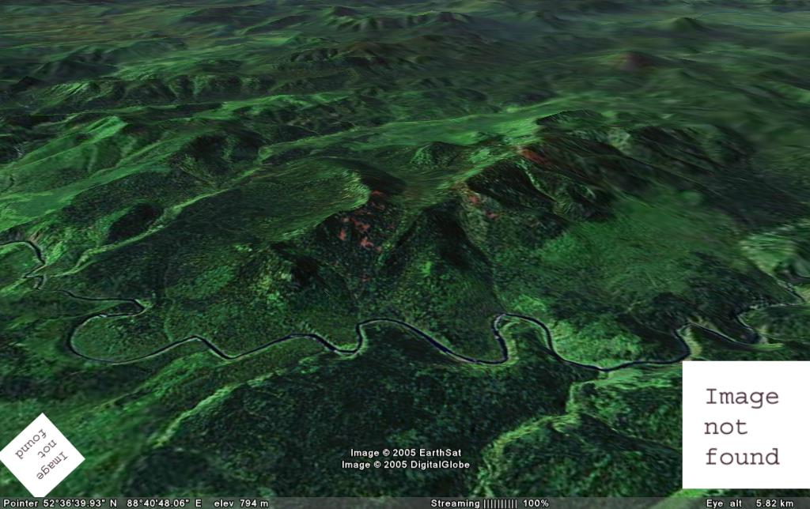
Космоснимок горы Улу-Таг, на переднем плане река Мрассу

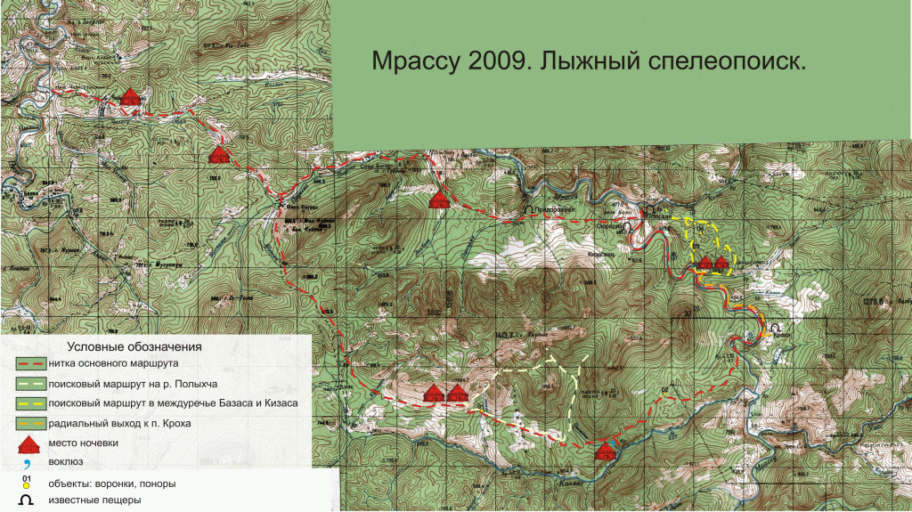

Карта района с нанесенной ниткой маршрута

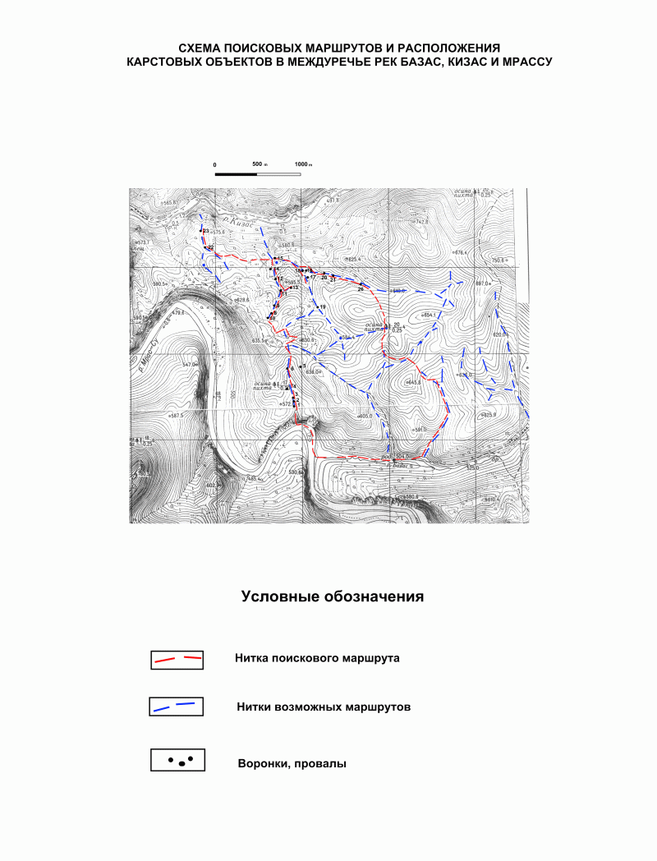

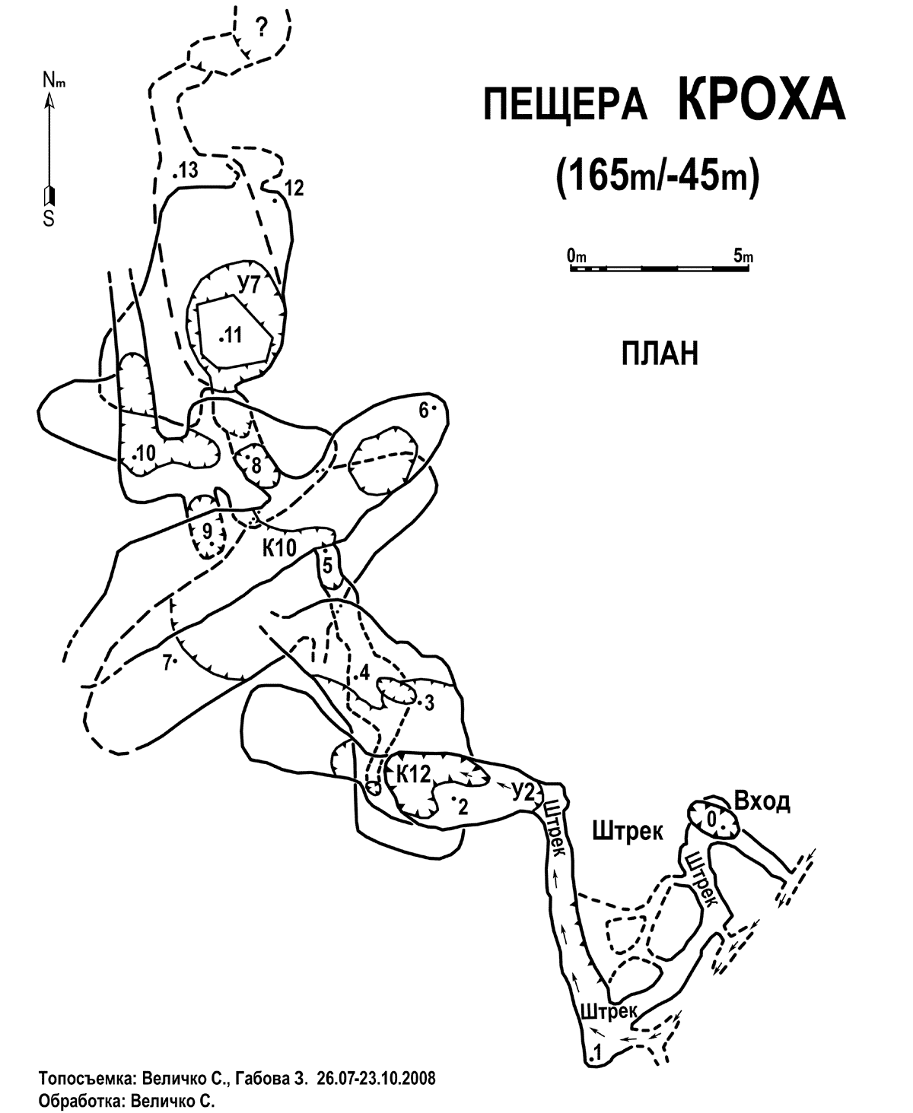
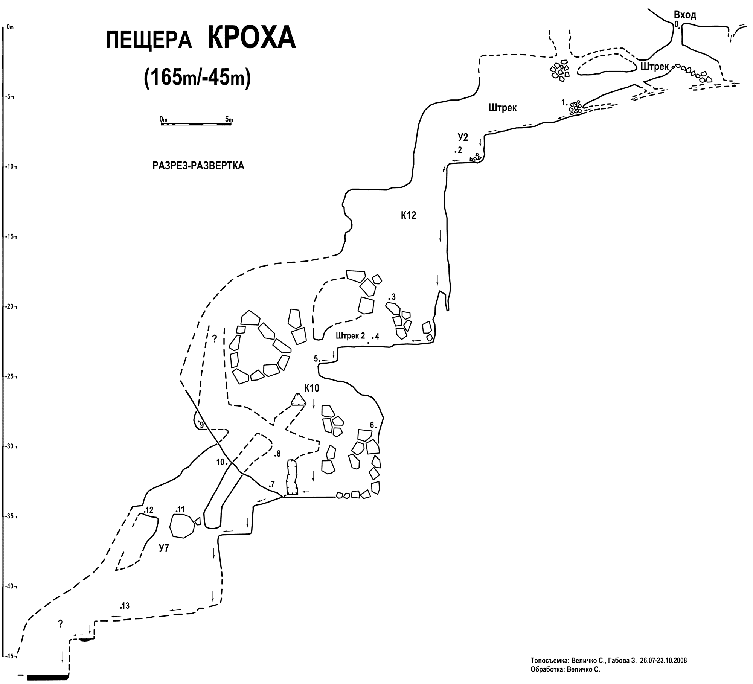
План и разрез п. Кроха, взято с сайта Сергея Величко http://velichko.h12.ru

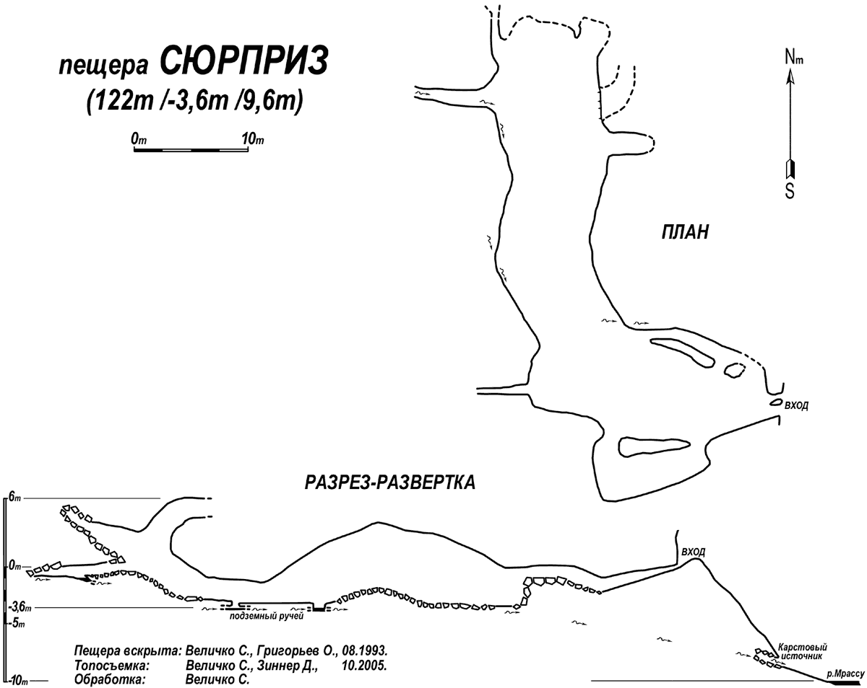

План и разрез п. Сюрприз, взято с сайта Сергея Величко http://velichko.h12.ru

